МИНИСТЕРСТВО ОБРАЗОВАНИЯ РЕСПУБЛИКИ БЕЛАРУСЬ

УЧРЕЖДЕНИЕ ОБРАЗОВАНИЯ

“БРЕСТСКИЙ ГОСУДАРСТВЕННЫЙ ТЕХНИЧЕСКИЙ УНИВЕРСИТЕТ”

**ИНТЕЛЛЕКТУАЛЬНЫЕ ИНФОРМАЦИОННЫЕ ТЕХНОЛОГИИ**

ОТЧЁТ

по лабораторной работе №1

Выполнил:

студент группы ПО-9

Харитонович Захар Сергеевич

Проверила:

Гирель Т. Н.

Брест 2021

Командная строка Windows

Вариант 4

* Создать файловую структуру по схеме

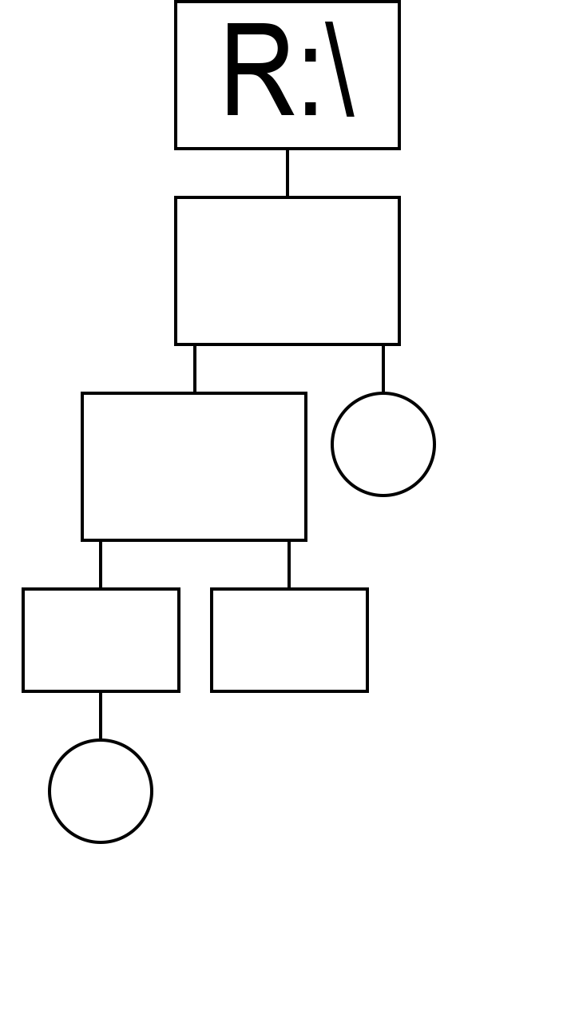

cd /d r:\

mkdir res1

cd res1

echo Харитонович Захар > f1.txt

mkdir res2

cd res2

mkdir res3

mkdir res4

cd res3

echo PO-9 group > f2.txt

* Просмотр содержимого диска

dir r:\

Каталога

dir r:\res1

* Создание каталога

mkdir directory

Файла

echo > file.txt

* Вывод содержимого файла на экран

type file.txt

* Копирование файла

copy directory/file1.txt directory/file2.txt

* Перемещение файла

move directory/file1.txt directory/dir1/

* Переименование файла

rename file1.txt file2.txt

* Просмотр дерева каталога с файлами

tree directory

* Переход в папку

cd directory

Из папки

cd ..

* Редактирование файла

echo текст > file.txt

* Объединение файлов

copy file1.txt+file2.txt+file3.txt file 4.txt

* Удаление файла

erase file.txt

Каталога

rmdir directory

* Очистка экрана

cls